
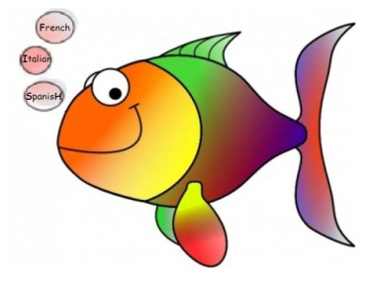
MREŽA FISH CEEPUS - PRIJAVNI OBRAZAC
Studentska mobilnost
ZIMSKI SEMESTAR i LJETNI SEMESTAR 2024./25.

Ime i prezime: _______________________________________________________________
Datum i mjesto rođenja: _______________________________________________________
E-mail: ____________________________________________
Telefon/Mobitel: ____________________________________
Studijske grupe: ______________________________________________________________
Matični broj studenta: ________________________________

Razina i godina studija: Godina prvog upisa:
- preddiplomski - ______ godina ______________
- diplomski - ______ godina ______________
- poslijediplomski - ______ godina ______________
Mobilnost za koju se prijavljuje:
- semestralna mobilnost – University of Graz, University of Cluj-Napoca
- istraživačka mobilnost - Jagiellonian University in Kraków

Svojim vlastoručnim potpisom potvrđujem da sam upoznat s Pravilnikom o međunarodnoj mobilnosti Sveučilišta u Zagrebu (https://drive.google.com/file/d/1D4070h_S7xm7nBfGh_9q8nJPgvwPW8o1/view) te s pravima i obvezama stipendista CEEPUS programa (AMPEU - CEEPUS (mobilnost.hr).

_________________________
[Vlastoručni potpis]
Prilozi:
- potvrda o upisanom semestru studija (svrha: za Natječaj mreže FISH CEEPUS)
- motivacijsko pismo na francuskom, španjolskom ili talijanskom jeziku

? HU-0809-12-2425 - FISH (French, Italian, SpanisH) - Romance Languages and Cultures - Strategies of Communication and Culture Transfer in Central Europe

